Cоветы по профориентации родителям выпускников
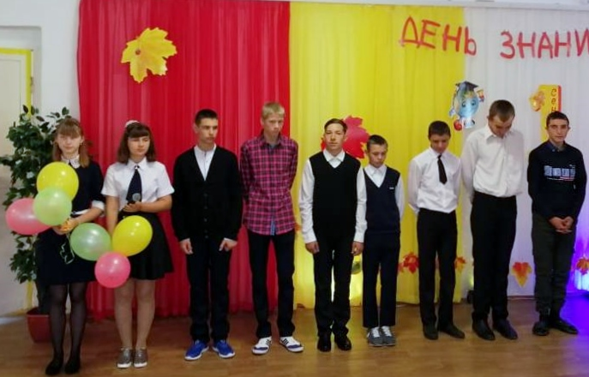
У меня растут года, будет мне семнадцать. Где работать мне тогда? Чем заниматься? Мы хорошо помним эти стихи Владимира Владимировича Маяковского. Кем быть? Столяр, инженер, кондуктор. Как выбрать профессию ребенку? Куда отправить учиться чадо после школы?
Итак, вашему ребенку 16 или 17 лет. У него самого есть какое-то видение будущего, а возможно нет. Ребенок переживает непростой период в своем развитии. Он сам не всегда способен адекватно оценить свои способности и пристрастия. Родитель может помочь. Но очень важно, чтобы родительская помощь была ненавязчивая, своевременная и мудрая. Для этого мы приведём небольшой перечень советов, что нужно делать родителям подростков для того, чтобы выбранный путь профессионального развития стал первой ступенью на пути к успеху в жизни.
- Относитесь к своему ребенку как к взрослому человеку с уважением его личной свободы и права на собственный выбор. Важно разграничить понятия «свобода» и «произвол». Свобода рождается из доверия, а произвол из попустительства и безразличия. Ребенок, который видит, что ему доверяют, в большинстве случаев будет ценить это доверие и постарается соответствовать «взрослым» правилам жизни.
- Регулярно просматривайте списки вакансий.
- Забудьте слово «династия». Если ребенок сам захочет идти по вашим стопам — честь ему и хвала. Но навязывать ребенку неизбежность вашего выбора — это уже насилие над личностью.
- Внимательно и некритично оцените успеваемость вашего ребенка. Здесь ключевое слово «некритично». У среднего учащегося в табеле можно заметить группу предметов, за которые оценки ниже, чем по остальным дисциплинам. Бывают ситуации, когда все предметы отмечены невысокими оценками, а физкультура — отлично. Это наиболее ясный сигнал для мам и пап о том, какими способностями наделен ребенок. Развивая эти способности, вы сможете увидеть будущую профессию ребенка, даже если вы не готовы к этому.
СОВЕТЫ РОДИТЕЛЯМ Что могут сделать родители, чтобы помочь ребенку выбрать профессию?
Мамы и папы могут создать условия для того, чтобы ребенок узнал свои способности и ограничения. Смог попробовать различные занятия, понял, что ему нравится делать, что у него хорошо получается, а что нет.
Cлишком велик соблазн идти по пути наименьшего сопротивления, заниматься преимущественно тем, что хорошо получается.
Ребенку необходимо пройти хотя бы один полный цикл обучения определенному делу, чтобы отличить отсутствие желание заниматься именно этой работой, от отсутствия желания вообще прикладывать какие-либо усилия.
Профессиональное самоопределение - событие, которое часто в корне меняет все течение жизни, затрагивая все ее сферы. Любимая работа - важнейшая составляющая жизни. Заниматься в жизни любимым делом – значит, жить в согласии с собой. Люди, нашедшие «свою работу», могут четко осознавать: «Я на своем месте, это верно сделанный выбор». И выбор должен осуществить именно тот, кому дальше жить с этим выбором, то есть, сам подросток.

Рекомендации родителям по профориентации
1. Информацию о профессиональных планах ребенка можно получить только в ходе откровенной беседы с ним, ни в коем случае не на бегу. Лучше всего завести разговор как бы «к слову». При этом старайтесь проявлять терпение, такт и искреннюю заинтересованность.
2. Если старшеклассник не может четко сформулировать свои планы, надо попытаться понять, с чем это связанно.
3. Полезно предложить ребенку поработать, выбрав какое-то конкретное занятие.
4. Если Вас огорчает профессиональный выбор ребенка, не отговаривайте его и не запрещайте ему что-то категорично. Постарайтесь выяснить, на чем основан его выбор.
5. Если старшеклассник только мечтает, а ничего не делает, надо помочь ему составить конкретный план, обсудив, сколько времени у него есть и что необходимо успеть.
6. Помогите своему ребенку подготовить «запасной вариант» на случай неудачи на выбранном пути.

